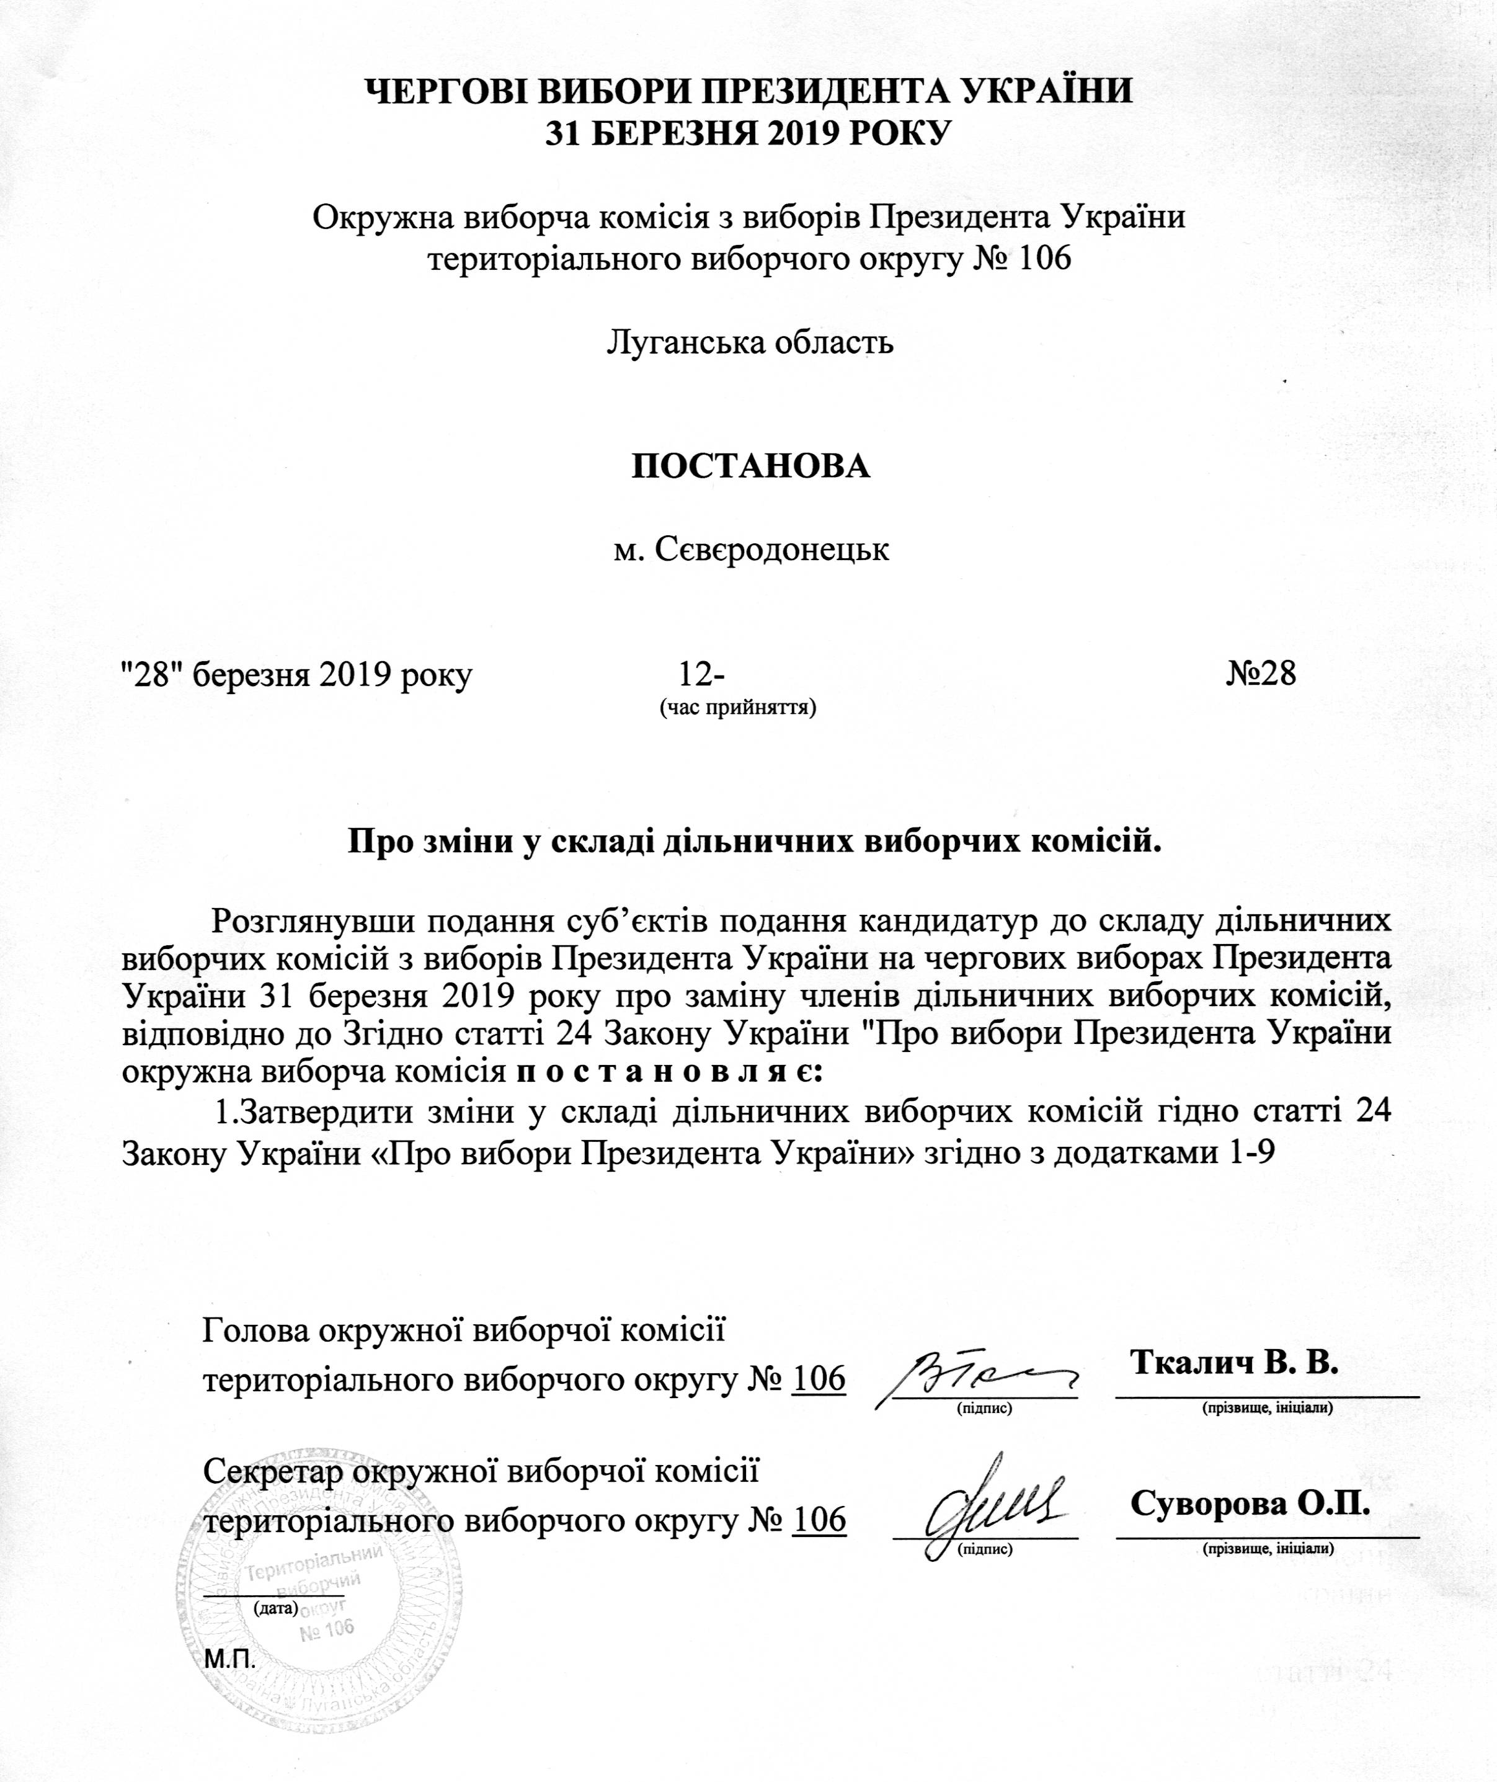
Зміни
у складі дільничних виборчих комісій
територіального виборчого округу № 106 від 28.03.2019

Припинити повноваження таких членів дільничних виборчих комісій:

Дільнична виборча комісія № 440412:

Ляпкіна Оксана Вікторівна, 1987 року народження, суб’єкт подання – Зеленський Володимир Олександрович (внесення подання про заміну члена комісії).

Дільнична виборча комісія № 441166:

Прокопенко Валентина Іванівна, 1973 року народження, суб’єкт подання – Тимошенко Юлія Володимирівна (внесення подання про заміну члена комісії).

Дільнична виборча комісія № 441175:

Кравченко Лілія Олексіївна, 1970 року народження, суб’єкт подання – Зеленський Володимир Олександрович (внесення подання про заміну члена комісії).

Дільнична виборча комісія № 441183:

Ботанова Анастасія Вікторівна, 1988 року народження, суб’єкт подання – Шевченко Ігор Анатолійович (внесення подання про заміну члена комісії).

Задорожній Артем Олександрович, 1991 року народження, суб’єкт подання – Носенко Сергій Михайлович (внесення подання про заміну члена комісії).

Дільнична виборча комісія № 441190:

Запорожець Ганна Олександрівна, 1992 року народження, суб’єкт подання – Кармазін Юрій Анатолійович (внесення подання про заміну члена комісії).

Дільнична виборча комісія № 441199:

Золотарьова Євгенія Олександрівна, 1983 року народження, суб’єкт подання – Соловйов Олександр Миколайович (внесення подання про заміну члена комісії).

Дільнична виборча комісія № 441200:

Осадчий Дмитро Олександрович, 1994 року народження, суб’єкт подання – Кармазін Юрій Анатолійович (внесення подання про заміну члена комісії).

Дільнична виборча комісія № 441208:

Алєксієва Ірина Леонтіївна, 1955 року народження, суб’єкт подання – Ляшко Олег Валерійович (внесення подання про заміну члена комісії).

Дільнична виборча комісія № 441209:

Цибаньова Наталія Олександрівна, 1979 року народження, суб’єкт подання – Ляшко Олег Валерійович (внесення подання про заміну члена комісії).

Включити до складу дільничних виборчих комісій таких осіб:

Дільнична виборча комісія № 440412:

